Bilan de fin de période Période 3

Nom : …………………………………………………………… Date : ……………………………………………………………

Complète.

Il y a ............... rangées de 10 abricots et ............... abricots tout seuls.
En tout, il y a ............... abricots.
1

........... | ........... | 22 | ........... | ........... | 25 | ........... | 27 | ........... | ........... | 30 | ........... | ........... | 33 | ........... | 35
Complète la frise numérique.
2

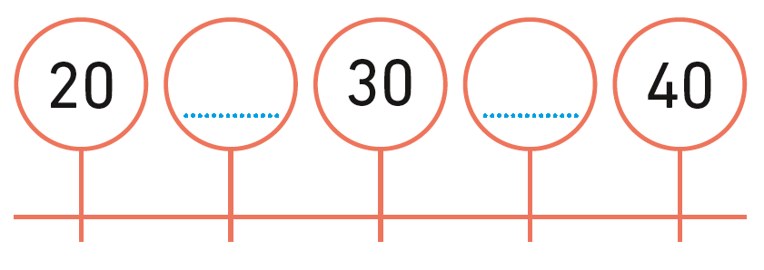  Écris 35 et 45 à leur place.  30  40  50  0  3 | 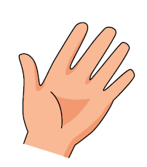  Complète.  5 + 5 + 5 = ...........  3 fois 5 = ...........  En tout, il y a ............... doigts levés.  4
Écris en chiffres.

trente-huit : .................... vingt-cinq : .................... trente-six : .................... vingt-deux : ……..............
5

Complète les additions.  3 + 4 = ........... 5 + 5 = ...........  6 + 1 = ........... 5 + 2 = ...........  6 | Complète.  • Quelle est la 6e lettre de l’alphabet ?  • Quel est le 4e jour de la semaine ?  7
Complète.

- = 10 + 0 10 = 4 + ............... 7 + ............... = 10 2 + ............... = 10
8

Barre l’intrus dans chaque cadre.
9

Reproduis la figure avec la règle.
10

Entoure le trait qui mesure 4 unités. Utilise la bande-unité bleue de la planche 5.
11

Rose a acheté 4 fleurs.
Combien a-t-elle dépensé ?

2 €

Complète.
12

Elle a dépensé ............... €.

